Международный молодежный научный форум «Ломоносов»

В 2024 году традиционная Международная научная конференция студентов, аспирантов и молодых ученых «Ломоносов» проходит с 12 по 26 апреля в Московском государственном университете имени М.В.Ломоносова. Международная конференция «Ломоносов» проводится в рамках Международного молодежного научного форума «Ломоносов». Председателем Оргкомитета Форума «Ломоносов» является Ректор Московского университета академик Виктор Антонович Садовничий.

Основная цель Конференции «Ломоносов» — развитие творческой активности студентов, аспирантов и молодых ученых, привлечение их к решению актуальных задач современной науки, сохранение и развитие единого международного научно-образовательного пространства, установление контактов между будущими коллегами.

В 2024 году работа Конференции будет проходить по 48 секциям, отражающим все основные направления современной фундаментальной и прикладной науки.
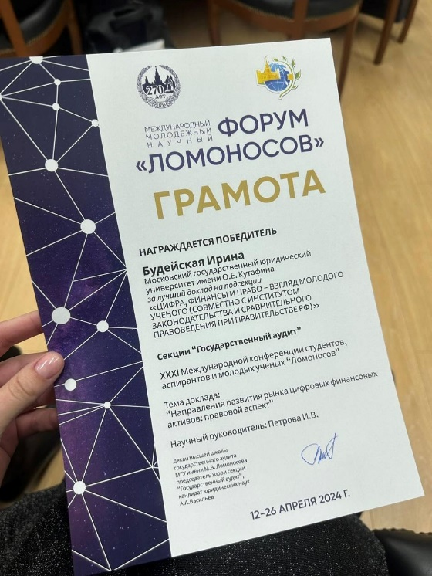

Рады сообщить, что в рамках указанного форума студент Московского государственного юридического университета имени О.Е. Кутафина (МГЮА) Будейская Ирина победила в секции «Государственный аудит» с темой доклада: «Направления развития рынка цифровых финансовых активов: правовой аспект». Научный руководитель: Петрова И.В.

Поздравляем с победой и желаем новых научных достижений!

Также подписывайтесь на наш Telegram канал PROфинансы https://t.me/PROfinanceMSAL

